## 所有作业在Unity里面实操一下就能获取答案。

## 选择题

1、要把Unity中的时间暂停，需要将Time.timeScale的值改成多少？

A、1

1. -1
2. 0

答案：C。

2、在Unity编辑器中，表示竖直方向上高度的是哪一个轴？

1. X
2. Y
3. Z

答案：B。

注意不是Z轴，Unity里面的XYZ轴分配和咱们学习高中数学立体几何时不太一样。

1. 我想要把某个物体的材质不显示出来，应该修改的是该物体的哪个属性？
2. Transform
3. Mesh Renderer
4. Box Collider

答案：B。

把物体的Mesh Renderer属性取消勾选就行。

## 判断题

1. 不光是单个简单物体能被转成预制体，由多个简单物体组合而成的复杂物体也能被转成预制体。

答案：对。

将附带一大堆子物体的父物体做成预制体，是游戏开发过程中极其常见的操作。

## 思考题

1、我想做一个特殊的跑酷游戏：“玩家的视角始终在小球前面”，如下图所示（箭头是小球前进方向），而不是直播课中的“视角始终跟随在小球后面”。

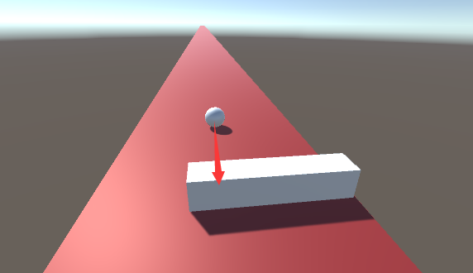

现在有一套方法，描述如下：

1、将摄像机的位置从小球背后移动到小球前面；

2、适当调整摄像机的旋转角度，让摄像机从小球的前斜上方拍下来。

3、其他功能直接保持直播课上老师的代码实现不变。

问这套方法能否实现我想要的效果？为什么？（提示：在Unity里面实际操作一下）

参考答案：能。因为无论是题目中的玩法，还是直播课中马老师实现的玩法，在游戏进行过程中，摄像机与小球在行进方向上都是相对静止的，因此除摄像机的角度和位置之外，其他功能可以直接沿用直播课中的实现。

1. 和直接隐藏某个物体（如下图，取消该物体属性栏中名称的勾选）相比，



取消该物体的Mesh Renderer勾选（如下图）有什么不同？猜一下，最好配合在Unity里面实际操作操作。



参考答案：

直接隐藏某个物体，该物体不光是外形、材质看不见了，附带的可交互内容（触发、碰撞等）也都一并消失了。

但如果是取消勾选Mesh Renderer，则只是材质消失，它仍旧实实在在地处在原来的位置，能正常跟其他物体进行交互。